- 实验题目
##实验1：二分法求函数的根

###函数
$$
f(x) = x^3 -10 x + 23
$$

###初始值

- $x_{low} = -10.0$
- $x_{high} = 5.0$
- $\delta = 0.001$，即$|x_{high}-x_{low}| \le \delta$

###二分法

1. $x_{high} \cdot x_{low} < 0$
2. $x_c = \frac{x_{high} + x_{low}}{2}$
3. 当$f(x_c) = 0$时，即得到根值，将$x_c$作为结果输出打印并退出程序
4. 否则，当$f(x_c) \neq 0$时，执行下述步骤$5$或$6$
5. 当$x_{high} \cdot x_{c} < 0$时，$x_{low}= c$
6. 当$x_{low} \cdot x_{c} < 0$时，$x_{high}= c$
7. 当$|x_{high}-x_{low}| \le \delta$时，将$x_c$作为结果输出打印并退出程序，否则执行步骤$2$
。

- 问题分析
需要解决的技术问题：求函数的根
采用的技术方案：二分法

- 实验的具体步骤
用eclipse完成代码：
- 建立Main类，作为程序总调度；
- 在Dichotomy类中，使用二分法计算 f(x) = x^3 -10 x + 23=0的一个根

- 实现程序的完整代码
package pac;

public class Main {
public static void main(String[] args) {
Dichotomy temp = new Dichotomy();
double ans = temp.searchRoot();
System.out.println(ans);
}
}
--------------------------------------------
package pac;
public class Dichotomy {
private double x_low = -10.0;
private double x_high = 5.0;
private double x_c;
private final double delta = 0.001;

/**计算 f(x) = x^3 -10 x + 23=0的值
* @param x
* @return f(x)
*/
public double calc(double x){
return (x*x*x - 10*x +23);
}

/**用二分法搜索 f(x) = x^3 -10 x + 23=0的一个根
* @return 求得的一个根
*/
public double searchRoot() {
do{
x_c = (x_low + x_high) / 2;
if (calc(x_c) * calc(x_low) <0 ){
x_high = x_c;
}else{
x_low = x_c;
}
}while (calc(x_c) != 0 && x_high - x_low >= delta);
return x_c;
}
}

- 实验结果以及总结
实验结果：
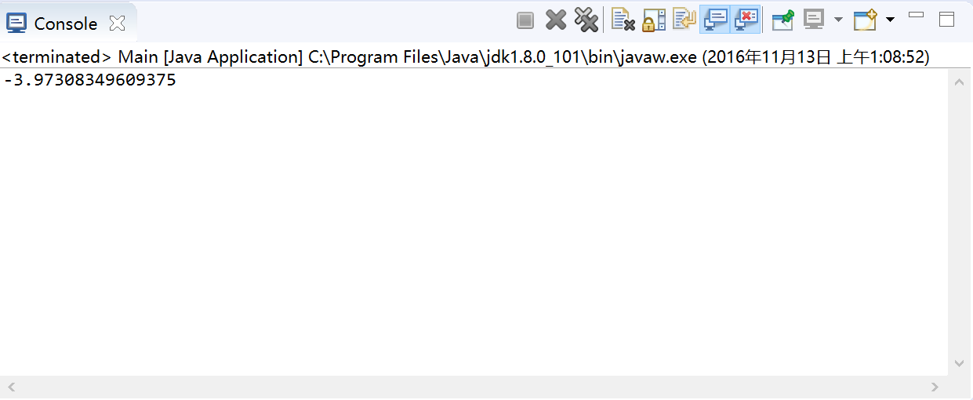

总结：二分法可快速寻找函数的根

